 | Perfectionnement Premier Niveau |  |  | Lu-A-9H00
Horaire | Lundi de 9h à 10h30 puis 10h30 à 12h
 | 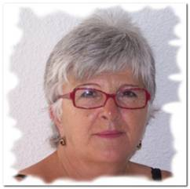 | 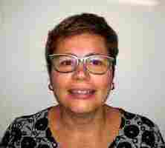 | 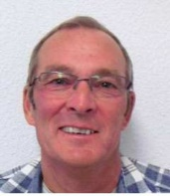 | 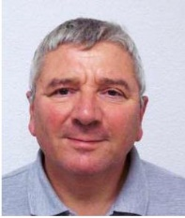
Nom | Laure | Maryse | Serge | Marc
Mail | laurette49@orange.fr | Gomez.maryse1@gmail.com | Sergelefebvre48@gmail.com | Marc.gaillard66@gmail.com
Tel | 06 23 01 63 21 | 06 86 57 81 22 | 06 60 17 87 04 | 06 46 85 23 57
Objectifs  A la fin du module, chaque participant doit : | - Savoir ce qu’est une arborescence.  - Créer des dossiers, savoir utiliser une clé USB.  - Le copier-coller/glisser-déposer/le couper-coller.  - Le téléchargement, la sécurité du Pc.  - Savoir utiliser la messagerie.
Prérequis  Avant de commencer chaque participant doit : | - Clic droit et clic gauche de la souris, les icones.  - Connaître le menu démarrer.  - Aperçu de la création de dossiers, clé USB.
Moyens  Mis en œuvre durant l’atelier | - Exercices pratique sur l’ordinateur.  - Document pédagogiques sur l’ordinateur.  - Logiciels utilisés.  - Cours suivi d’exercices de mises en application.
Détails  De l’atelier | - Révision pendant quelques séances.  - Menu démarrer, le bureau, les icones, la corbeille.  - Explorateur Windows, la bibliothèque, (documents, images, vidéos, musique, téléchargement).  - L’arborescence : gestion des dossiers (création de de dossiers, travaux pratiques, de smartphone, appareil photos, et recherches sur internet.  - Le copier-coller couper-coller, glisser-déposer, le multi fenêtrage.  - Ouvrir une nouvelle session.  - Utilisation de la clé USB, d’un disque dur, analyse et sauvegarde des documents.  - La sécurité, téléchargement d’un anti-virus, apprendre à entretenir et nettoyer son ordinateur avec des logiciels gratuits.  - Utilisation en travaux pratiques de certains logiciels utilisés au sein de l’association.  - Aperçu de Word, Excel Faststone, pour la photo etc.  - La messagerie créer un nouveau compte de messagerie, les pièces jointes, les arnaques.  - Internet (recherche sur internet Google Earth  - Le panneau de configuration.

